10 phát minh thay đổi thế giới
Ô tô bay có thể hoạt động ở những nơi chưa có đường giao thông, mắt điện tử khôi phục thị giác cho người mù và nhiều phát minh khác ra đời trong năm 2009 đã góp phần thay đổi cuộc sống.
1. Mắt điện tử
Một phát minh của các nhà khoa học tại Học viện Công nghệ Massachusetts (MIT) giúp người mù định hướng và nhận dạng được những người có mặt trong phòng. Nhờ vậy, họ có thể chủ động mọi sinh hoạt và giao tiếp một cách tự tin.
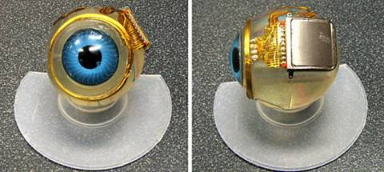
Nhờ mắt điện tử, người mù có thể chủ động mọi sinh hoạt và giao tiếp một cách tự tin.
Mắt điện tử thực chất là một chip bọc titan được cấy vào nhãn cầu của bệnh nhân. Người bệnh sẽ đeo thêm một cặp kính có gắn một camera tí hon để thu nhận và chuyển hình ảnh về chip. Tại đây, xung điện do chip tạo ra sẽ kích thích thần kinh thị giác chuyển hình ảnh về não.
2. Trực thăng nhanh nhất thế giới phá vỡ giới hạn tốc độ
Phát minh của các kỹ sư hãng Sikorsky (Mỹ): trực thăng X2 với 2 hệ thống cánh quạt nâng đồng trục nhưng quay ngược chiều nhau và một cánh quạt đẩy ở đuôi máy bay.
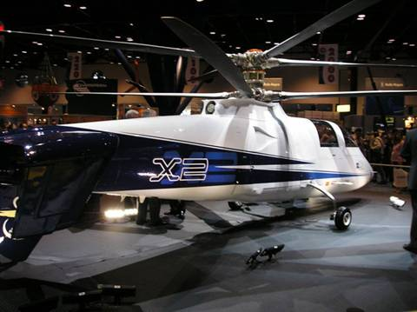X2 có thể đạt đến vận tốc hơn 460km/h, thậm chí 560km/h trong tương lai.
Hai hệ thống cánh quạt giúp cân bằng lực nâng, nhờ vậy, X2 có thể đạt đến vận tốc hơn 460km/h, thậm chí 560km/h trong tương lai.
3. Tấm lợp năng lượng Mặt Trời phát điện
Công ty hóa chất Dow (Mỹ) đã tích hợp loại pin quang điện giá thành thấp CIGS vào các tấm lợp thông thường.
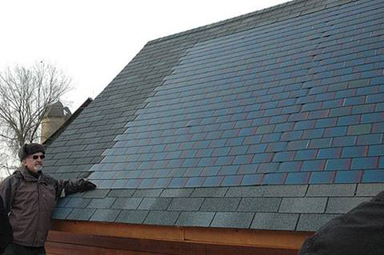Vẻ đẹp và kiến trúc của ngôi nhà vẫn được giữ nguyên, nhưng mỗi năm
giảm được 40 - 80% tiền điện.
Như vậy, người sử dụng có thể tự lắp đặt hệ thống pin Mặt Trời một cách đơn giản như lợp mái truyền thống, không tốn thêm chi phí, không cần mời chuyên gia. Vẻ đẹp và kiến trúc của ngôi nhà vẫn được giữ nguyên, nhưng mỗi năm giảm được 40 - 80% tiền điện.
Hơn nữa, tấm lợp năng lượng Mặt Trời rẻ hơn dàn pin Mặt Trời thông thường 10 - 15% và rẻ hơn các sản phẩm tích hợp cùng loại khoảng 40%.
4. Khớp gối nilon 20 đô la cho bệnh nhân nghèo
Khớp gối JaipurKnee bằng vật liệu nilon có chứa dầu, tự bôi trơn, hứa hẹn sẽ thay đổi hoàn toàn cuộc sống của hàng chục nghìn người cần thay khớp gối ở các nước đang phát triển.
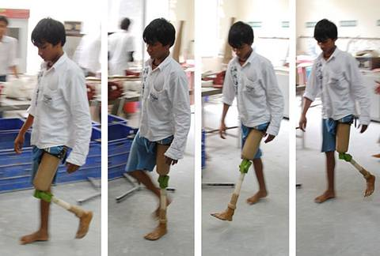Thiết kế của loại khớp gối này khá đơn giản và chỉ cần gia công trong vài giờ.
Với sáng chế này của sinh viên ĐH Stanford, họ chỉ mất 20 đô la là có thể đi lại bình thường ngay cả trên những địa hình không bằng phẳng. Thiết kế của loại khớp gối này khá đơn giản và chỉ cần gia công trong vài giờ. Hiện đã có 300 bệnh nhân Ấn Ðộ được lắp khớp gối JaipurKnee.
5. Phòng xét nghiệm y học trên một mẩu giấy
Thay vì dùng silic hay chất dẻo, các nhà nghiên cứu ĐH Harvard đã chế tạo chip xét nghiệm bằng giấy. Nhờ đặc tính hút nước tự nhiên của giấy nên chip giấy không cần hệ thống bơm mini để dẫn chất lỏng bệnh phẩm về nơi chứa hóa chất phản ứng như chip làm từ các chất liệu khác.
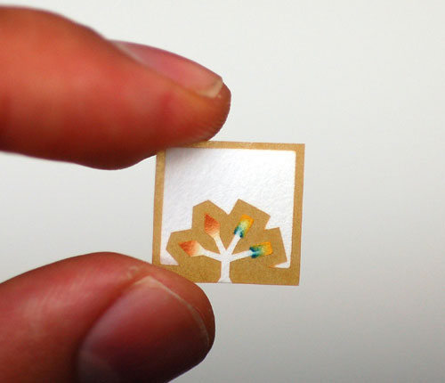Chỉ một mẩu giấy bằng kích thước con tem có thể nhận dạng nhiều loại virus và mầm bệnh.
Trong tương lai, chỉ một mẩu giấy bằng kích thước con tem có thể nhận dạng nhiều loại virus và mầm bệnh.
6. Ô tô bay
Chiếc ô tô bay Maverick của Steve Saint (chủ tịch Trung tâm Giáo dục và Công nghệ cho người bản địa ở Florida, Mỹ) đã bay thử thành công và dự kiến có mặt trên thị trường trong năm nay.
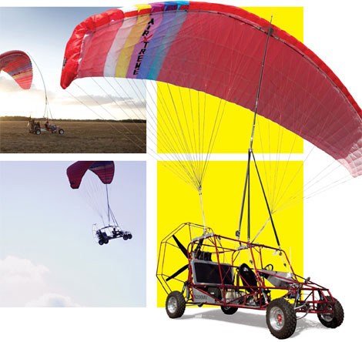Ở nơi không có đường, tài xế có thể bung dù và chuyển sang chế độ bay.
Trang bị động cơ 128 mã lực, Maverick chạy tốt cả trên đường nhựa và đường đất lầy lội. Ở nơi không có đường, tài xế có thể bung dù và chuyển sang chế độ bay. Sức mạnh của động cơ sẽ chuyển từ bánh sang cánh quạt đẩy phía sau xe.
Thiết kế khung dù giúp Maverick có thể cất, hạ cánh trong điều kiện thời tiết mà mọi thiết bị dù bay khác không thể thực hiện. Maverick có thể sử dụng để vận chuyển y tế, kiểm tra ống dẫn dầu và nhiều hoạt động khác ở những nơi mà hệ thống đường sá chưa vươn tới.
7. Natal - cuộc cách mạng trong trò chơi điện tử
Công nghệ Natal của Microsoft cho phép người chơi điều khiển mọi hoạt động trong game bằng chính cơ thể mình.
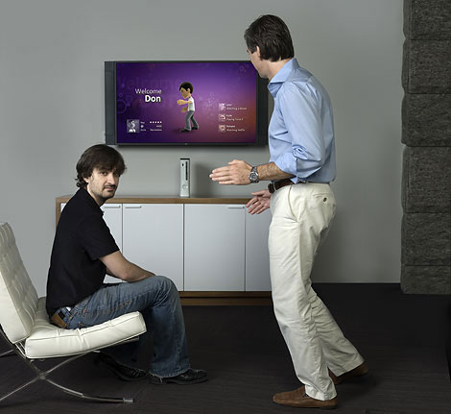Người chơi điều khiển mọi hoạt động trong game bằng chính cơ thể mình.
Natal sử dụng một webcam, một cảm biến cận hồng ngoại có thể theo dõi chuyển động kể cả trong bóng tối và các microphone cực nhạy để ghi lại mọi cử chỉ, nét mặt, lời nói của người chơi, và dùng kết quả thu được để điều khiển các sự vật trong game.
8. Viễn tải - thời đại mới của máy tính
Các nhà nghiên cứu tại ĐH Maryland và ĐH Michigan đã thành công trong việc chuyển trạng thái lượng tử của một nguyên tử sang một nguyên tử khác nằm cách xa 1m.
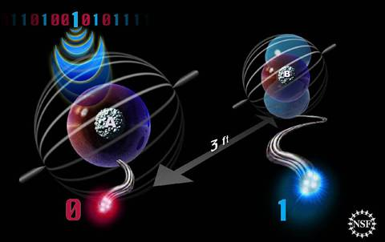Phát minh này là nền tảng cho sự ra đời của những thế hệ máy tính siêu nhanh, siêu an toàn.
Thành tựu này không có nghĩa là trong tương lai gần, các nhà khoa học có thể dịch chuyển con người hoặc đồ vật đi xa hàng nghìn km trong khoảnh khắc. Nhưng nó là nền tảng cho sự ra đời của những thế hệ máy tính siêu nhanh, siêu an toàn mà nhân loại đã mơ ước từ nhiều năm nay.
9. Tên lửa đẩy Mini - Helicon Plasma: Những chuyến bay "giá rẻ" vào vũ trụ
Phát minh của các nhà nghiên cứu tại MIT dựa trên nguyên lý gia tốc plasma, đã từng được NASA ứng dụng để chế tạo phi thuyền Deep Space 1, phóng vào vũ trụ năm 1998.
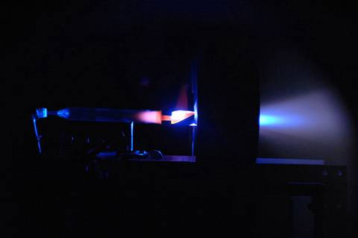Cùng lượng nhiên liệu, sức đẩy của Mini-Helicon Plasma có thể mạnh gấp 10 lần.
Nhưng so với công nghệ của NASA, tên lửa của MIT có nhiều điểm vượt trội, đặc biệt là về mặt tiết kiệm chi phí. Trong khi NASA dùng khí xenon giá 13 đôla/lít thì MIT sử dụng nitơ, giá chỉ 5 cent.
Còn so với tên lửa hóa học thông thường, tên lửa của MIT có hiệu suất hơn hẳn. Cùng lượng nhiên liệu, sức đẩy của Mini-Helicon Plasma có thể mạnh gấp 10 lần.
10. Vaccine phòng chống AIDS Một thử nghiệm kéo dài 6 năm ở Thái Lan cho thấy, một loại vaccine mới, là sự kết hợp 2 vaccine chống AIDS sẵn có là ALVAC và AIDSVAX có thể làm giảm 31% nguy cơ nhiễm HIV/AIDS so với giả dược.
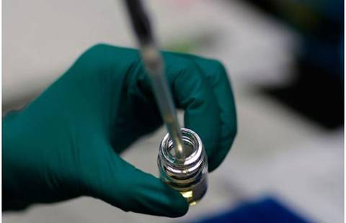Đây là một tiến bộ quan trọng trong công cuộc phòng chống AIDS
Vẫn còn nhiều vấn đề cần làm sáng tỏ như cơ chế tác động của vaccine mới, tại sao nó không làm giảm số lượng virus trong máu những người tình nguyện. Ngay cả các nhà khoa học tham gia nghiên cứu cũng chưa chắc chắn liệu kết quả đạt được là do vaccine hay chỉ do một yếu tố tình cờ.Tuy nhiên, đây vẫn là một tiến bộ quan trọng trong công cuộc phòng chống AIDS. Ngay cả nếu thất bại, nó cũng sẽ đem lại nhiều kiến thức quý giá, giúp nhân loại đến gần hơn với việc chế ngự căn bệnh thế kỷ.

